**DB ZINEMAREN KONTSULTA EMAITZAK**

**/*KONTSULTAK*/**

**/*1. Iaz diru gehien aportatu duten filmen zerrenda osoa dimentsio desberdinak erabiliz aztertzeko.*/**

SELECT F.izena, SUM(E.prezioa) AS diru_gehiena

FROM filma F

INNER JOIN saioa S USING(id_filma)

INNER JOIN sarrera SR USING(id_saioa)

INNER JOIN erosketa E USING(id_erosketa)

WHERE YEAR(E.erosketa_data) = 2023

GROUP BY F.izena

ORDER BY diru_gehiena DESC;

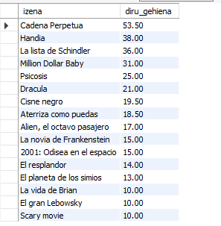

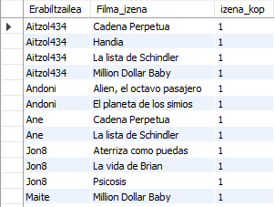

**/*2. Film gehien ikusi dituzten erabiltzaileak */**

SELECT E.e_izena AS Erabiltzailea, F.izena AS Filma_izena, COUNT(F.izena) AS izena_kop

FROM filma F

INNER JOIN saioa USING(id_filma)

INNER JOIN sarrera USING(id_saioa)

INNER JOIN erosketa USING(id_erosketa)

INNER JOIN erabiltzaile E USING(id_erabiltzaile)

GROUP BY E.e_izena, F.izena;

**/*3. Bezero gutxien dituen zinema, bezero-kopurua adierazita.**

**Bezero kantitate txikiena duen zinema zein den jakiteko zinema bakoitzak saldutako sarrera guztien artean kantitate txikiena */**

SELECT Z.izena AS Zinema_izena, COUNT(E.id_sarrera) AS Bezero_kopurua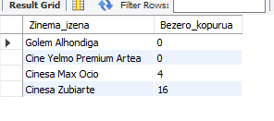

FROM zinema Z

LEFT JOIN saioa S ON Z.id_zinema = S.id_zinema

LEFT JOIN sarrera E ON S.id_saioa = E.id_saioa

GROUP BY Z.izena

ORDER BY Bezero_kopurua ASC;

**/*4 .Areto gehien dituzten zinemak proiektatutako filmen batez besteko iraupena.*/**

SELECT A.izena AS Areto_izena, AVG(F.iraupena) AS Batazbesteko_iraupena

FROM zinema Z

INNER JOIN areto A USING(id_zinema)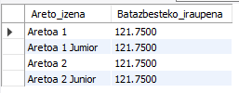

INNER JOIN saioa S USING(id_areto)

INNER JOIN FILMA F USING (id_filma)

WHERE Z.izena IN (

SELECT Z.izena

FROM zinema Z

INNER JOIN saioa S USING(id_zinema)

GROUP BY Z.izena

ORDER BY COUNT(S.id_areto) DESC

)

GROUP BY A.izena;

**/*5. Film genero bakoitzeko, estadistikak. */**

SELECT generoa, COUNT(*), AVG(iraupena)

FROM filma

GROUP BY generoa;

